🚀 小小遊戲設計師
第 1 關：月球跳跳
我不用會寫程式。我是遊戲的「觀察家」和「指揮官」！
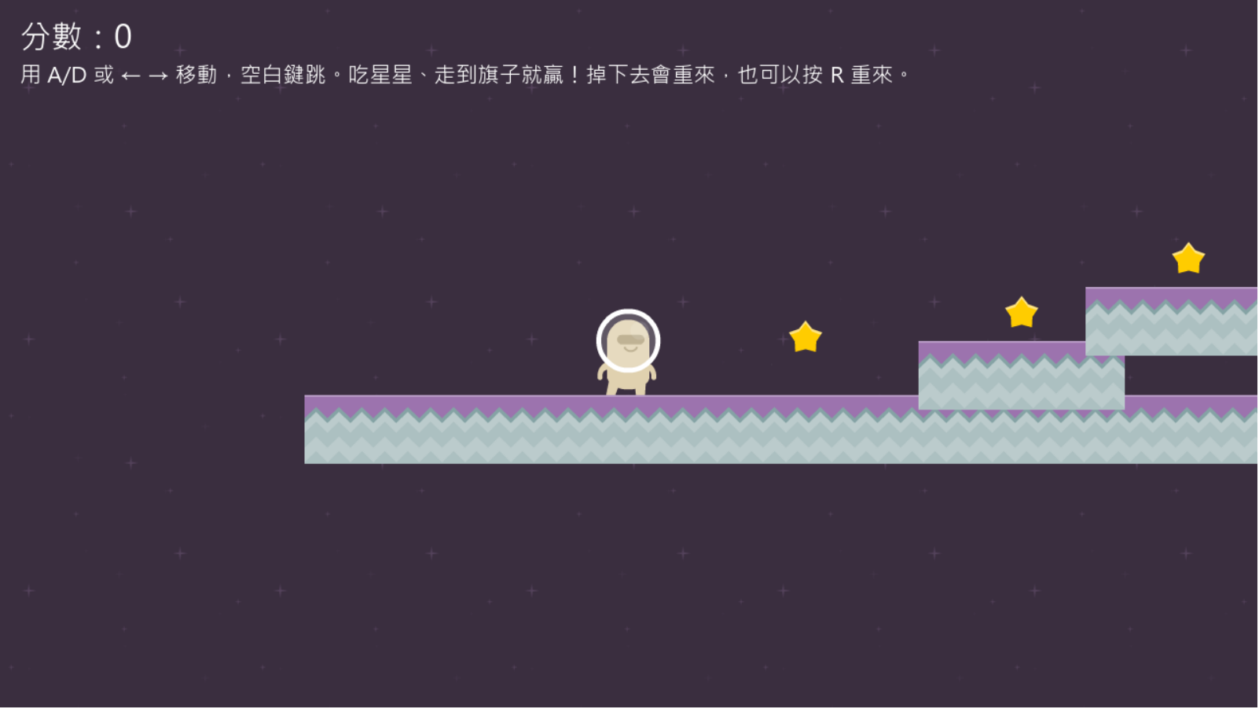

姓名
日期
太空船隊編號

看到 ✏️ 就動手寫；看到 🤔 就先猜，再去試！

🚀 第 0 課 開始之前
這款遊戲在玩什麼？
你是一位太空小探險家，要在星球上跳來跳去、收集星星，最後碰到旗子就過關。
不同星球的重力不一樣，跳起來的感覺也不一樣。這就是這一關的秘密武器！
我的工作（超重要）
我不負責寫程式。我負責：
1. 玩，然後仔細看發生什麼事。
2. 把問題或想法說清楚（這樣 AI 或大人才幫得上忙）。
3. 自己能改的（檢查器裡的數字）自己改。
4. 改完要驗證：結果跟我想的一樣嗎？
✏️ 我覺得「說清楚」為什麼很重要？（寫一句話）

🖥️ 第 1 課 認識 Godot 的視窗
Godot 是做遊戲的工具，叫做「遊戲引擎」。打開它會看到好幾個面板，每個面板都有自己的工作，就像廚房裡的流理台、爐子、冰箱，各做各的事。
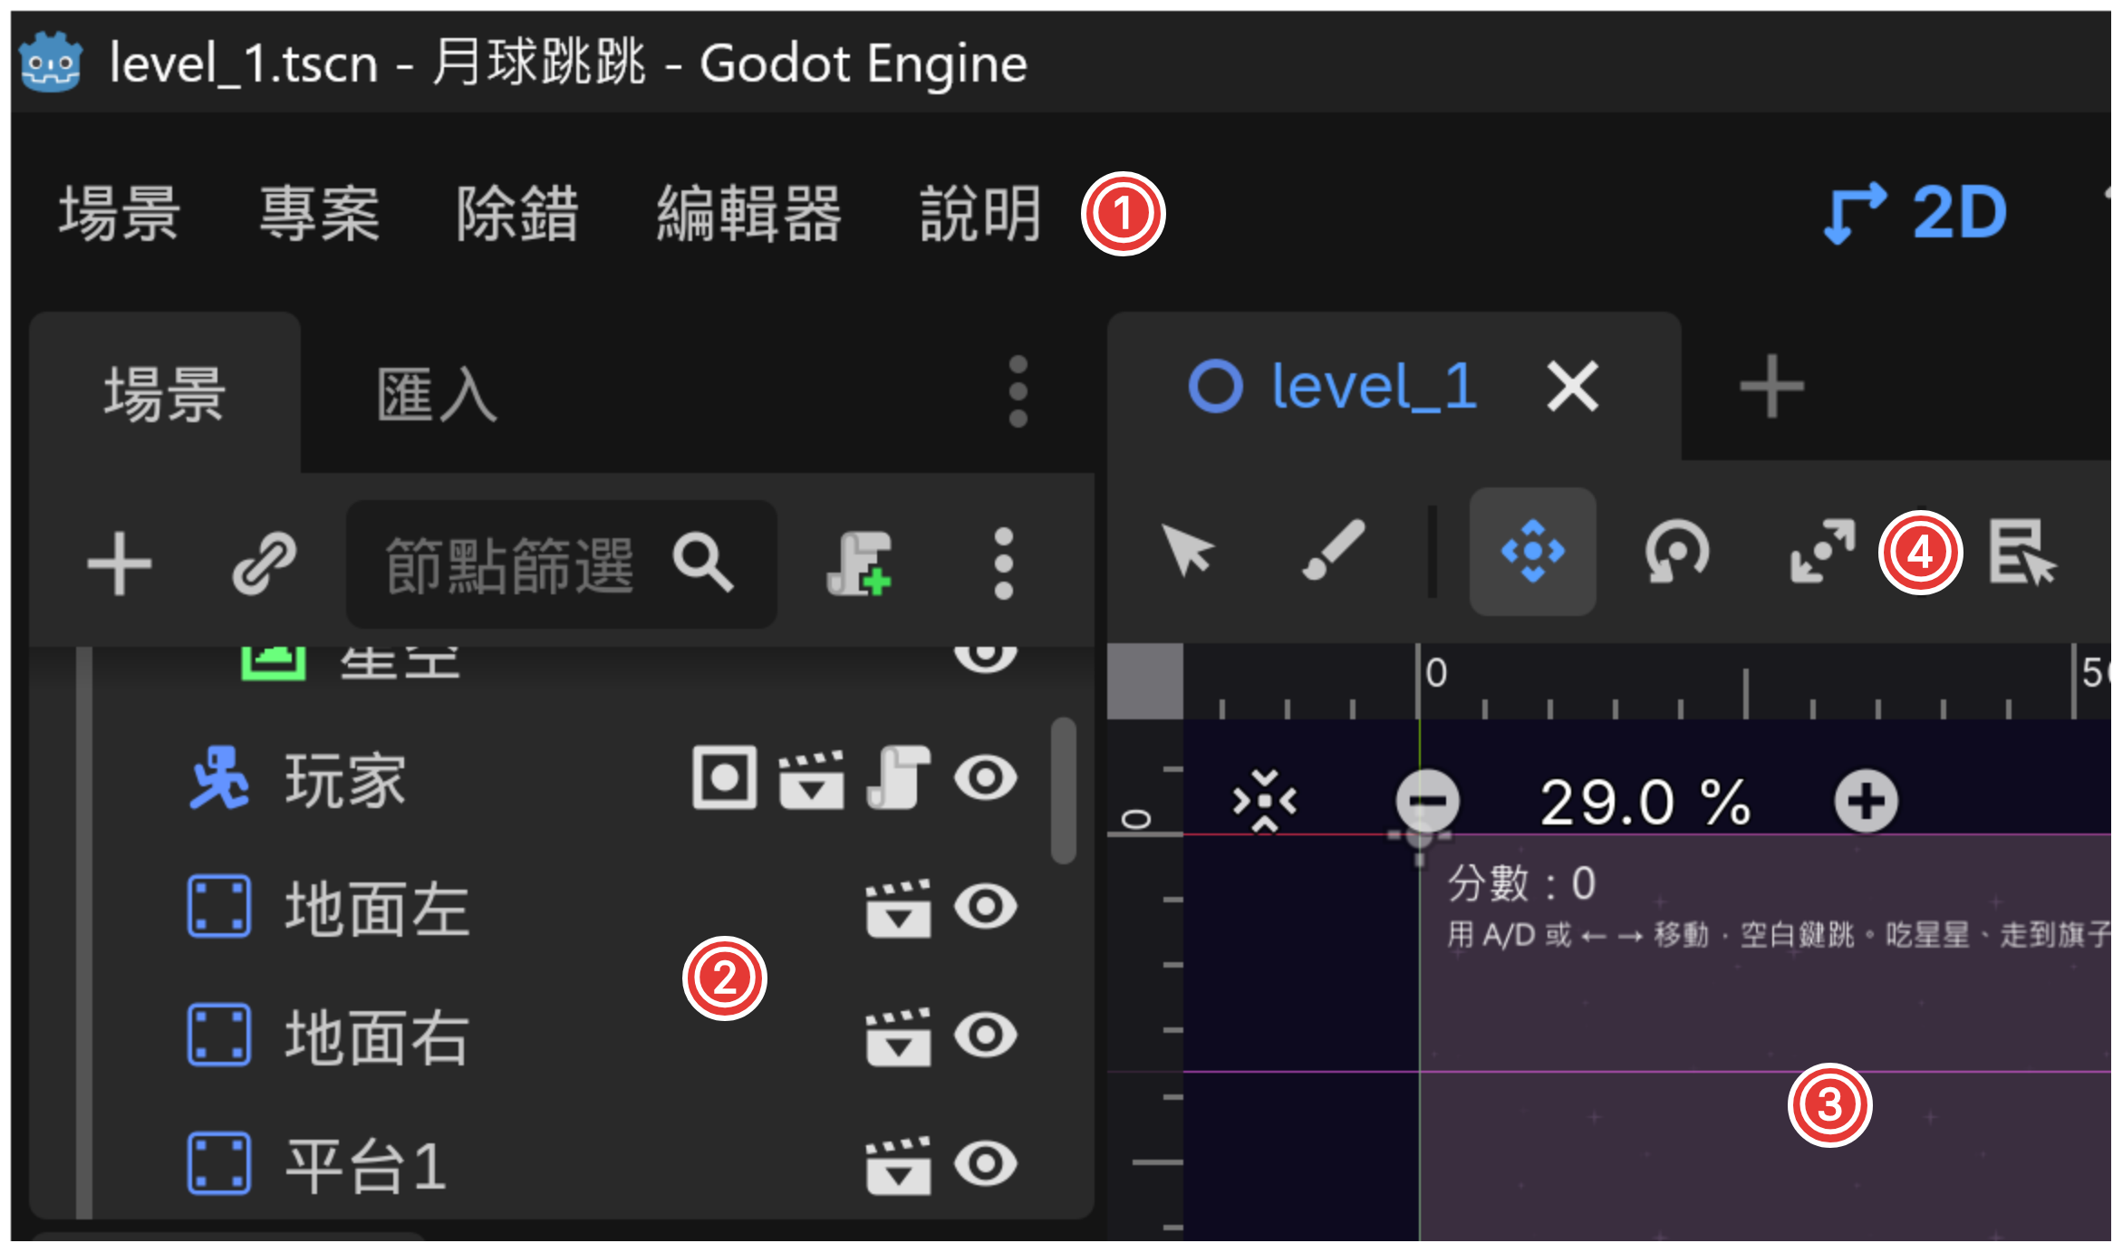
四個最重要的區域
名字 | 在哪裡 | 做什麼用
選單列 | 最上面一排字 | 存檔、設定都在這裡，像功能表
場景面板 | 左邊 | 列出「這一關有哪些東西」
2D 畫面 | 中間的大畫面 | 遊戲真正長的樣子，可以用滑鼠拖東西
工具列 | 大畫面上方一排小圖示 | 選取、移動、旋轉、縮放的工具
✏️ 連連看：圖上的號碼是哪一個區域？把名字寫在格子裡。
① | ② | ③ | ④
✏️ 找找看：還有兩個面板這張圖沒拍到，請老師帶你找。
檢查器（Inspector）在畫面的 ☐ 左邊 ☐ 右邊
檔案系統（FileSystem）在畫面的 ☐ 上面 ☐ 下面

🧩 第 2 課 節點和場景：遊戲的積木
節點（Node）  遊戲裡的「一個」小東西。太空人是一個節點，每一塊地面、每一顆星星也都是節點。 | 場景（Scene）  很多節點組合起來，就是一個場景，例如「一整關」。
就像樂高：一塊塊積木（節點）拼成一台太空船（場景）。
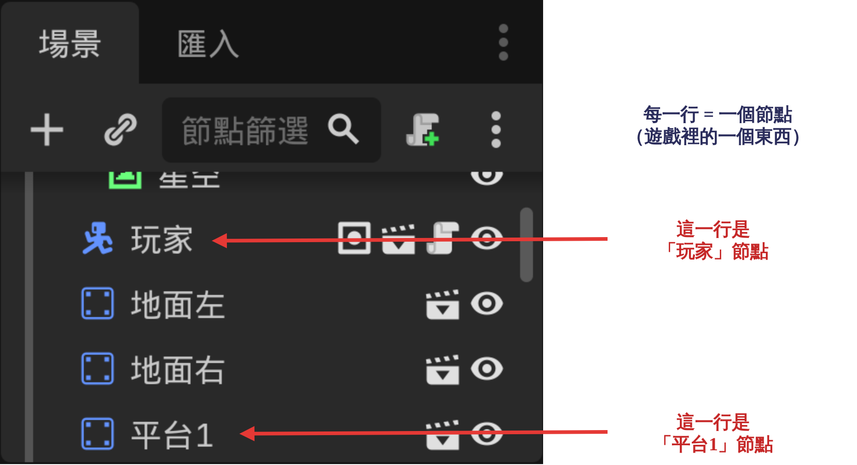
✏️ 看左邊的場景面板，把你看到的節點名字抄 3 個下來：
1. | 2. | 3.
✏️ 每個節點前面都有一個小圖示。「玩家」的圖示和「地面左」的圖示一樣嗎？
☐ 一樣 ☐ 不一樣
✏️ 點一顆星星，按 Ctrl + D 複製一份，放到旁邊。遊戲裡的星星會變成幾顆？
🤔 我猜會… | 👀 實際上…

💡 偷偷學：國語‧分類
把同一種東西（星星、平台）歸成一類、取好名字，別人和 AI 才看得懂你的場景。

🎚️ 第 3 課 檢查器：用「數字」改遊戲
這是你最強的超能力：不用寫程式，只要改數字，遊戲就會變！
做法：在場景面板點一下「玩家」→ 右邊會出現「檢查器」→ 裡面有可以改的數字。
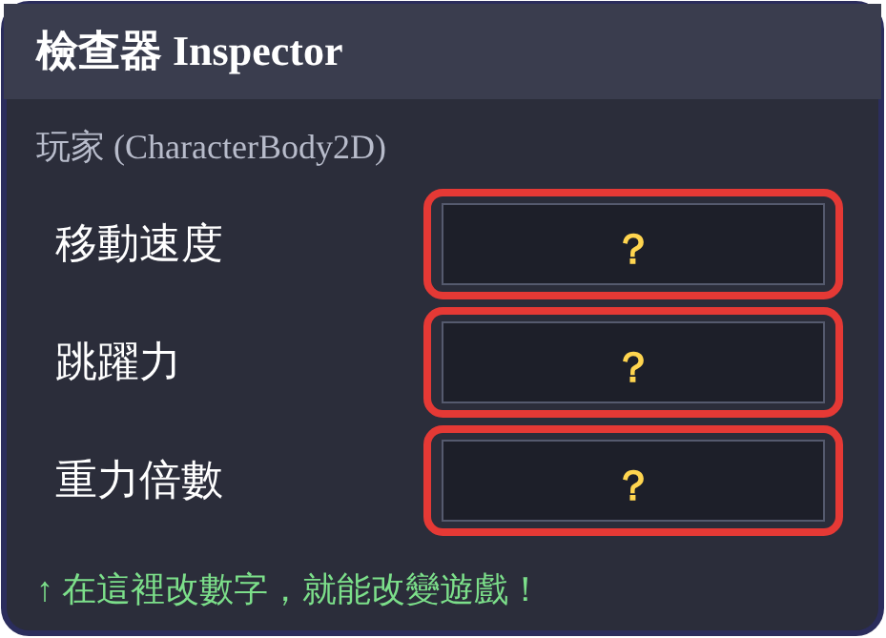
✏️ 去 Godot 裡找到這三個數字，寫下它們現在是多少：
數值 | 它管什麼 | 現在是多少
移動速度 | 跑多快
跳躍力 | 跳多高
重力倍數 | 被往下拉得多用力（1 = 地球）

⭐ 黃金規則：一次只改一個數字！
這樣才知道是「哪一個數字」讓遊戲變了。每做完一個實驗，記得把數字改回原來的樣子。

💡 偷偷學：自然‧控制變因
想知道某個東西有什麼影響，就讓其他東西都不動，只改它一個。科學家做實驗都用這一招。

🔬 實驗 A：移動速度 200 → 400
1. 點「玩家」。 2. 在檢查器把「移動速度」改成 400。 3. 按 F5 玩玩看。
🤔 我猜會… | 👀 實際上…
✏️ 比原本快還是慢？ ☐ 快 ☐ 慢 ☐ 一樣
做完記得改回 200！
🔬 實驗 B：跳躍力 400 → 650
🤔 我猜會… | 👀 實際上…
✏️ 跳得比較高了嗎？ ☐ 是 ☐ 否
✏️ 跳太高會不會反而不好玩，或跳出畫面？你覺得多少剛好？
我覺得跳躍力
做完記得改回 400！
🔬 實驗 C：重力倍數 1 → 0.17（登陸月球！）
🤔 我猜會… | 👀 實際上…
✏️ 在月球上跳起來，是怎麼落下來的？ ☐ 輕飄飄、慢慢落下 ☐ 很快掉下來

💡 偷偷學：數學‧小數
0.17 是一個小數，意思是「0.17 倍」。它比 1 小很多，所以把你往下拉的力量也小很多。

🌙 第 4 課 月球重力大挑戰
關卡裡有一座很高的「高台」，上面有一顆特別大的月亮星。站上它下面的「起跳台」往上跳：用平常的重力跳不上去，換成某個星球的重力才跳得上去。
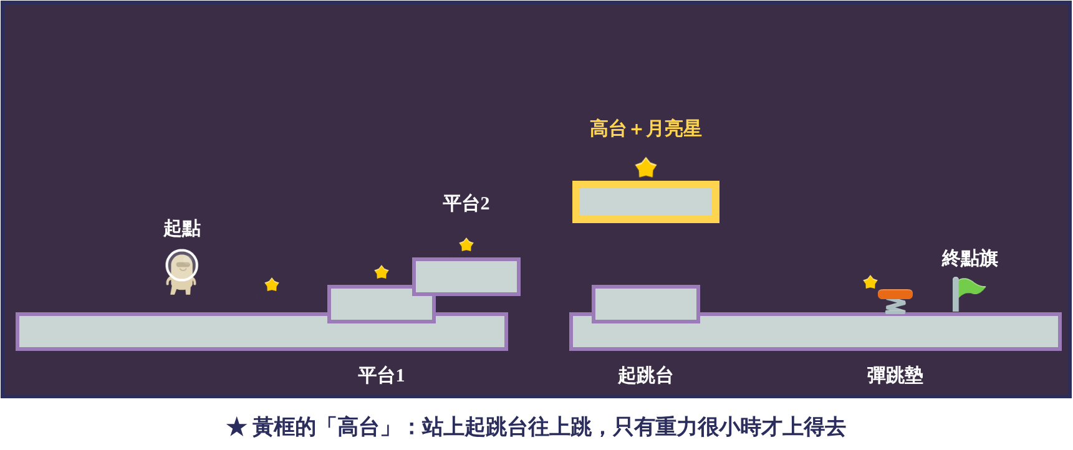
✏️ 把「重力倍數」分別改成下面三個數字，去試跳高台：
重力倍數 | 這是哪個星球 | 跳得上高台嗎？
2.5 | 木星（很重） | ☐ 能 ☐ 不能
1 | 地球 | ☐ 能 ☐ 不能
0.17 | 月球（很輕） | ☐ 能 ☐ 不能
✏️ 哪一個跳最高？為什麼？（提示：重力越小，越……？）

✏️ 算算看
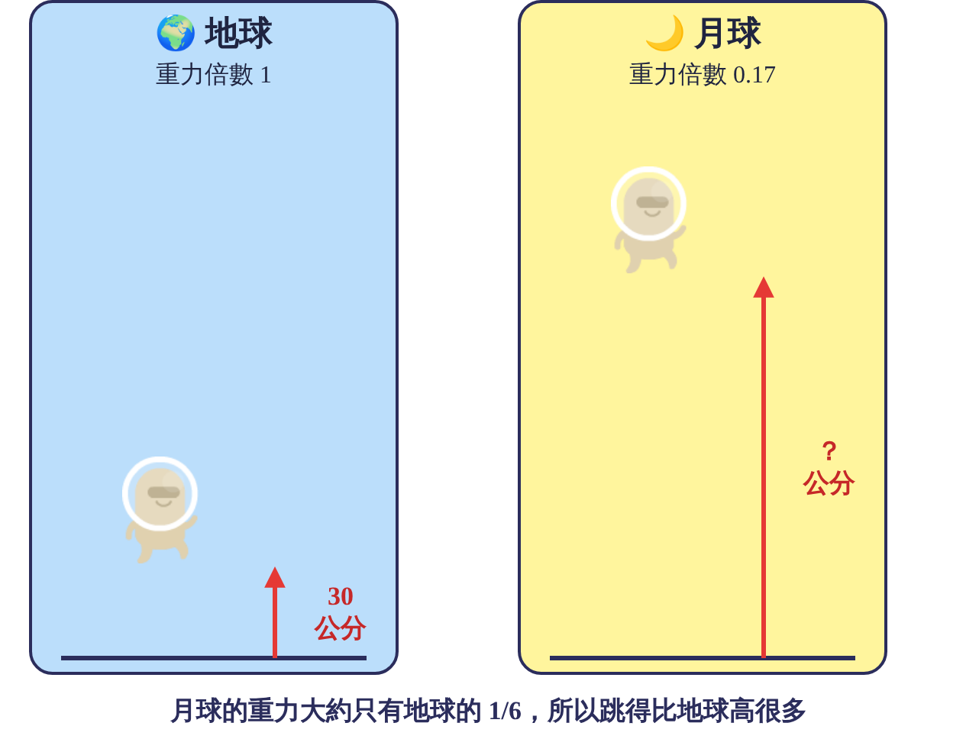
月球的重力倍數是 0.17，地球是 1。
① 月球重力是地球的幾倍？ 0.17 ÷ 1 ＝ ＿＿＿＿ 倍
② 0.17 很接近哪個分數？ 大約是 1／＿＿＿＿（提示：1 ÷ 6 ≈ 0.1666…）
③ 重力變成 1/6，跳的高度大約會變成 6 倍。你在地球能跳 30 公分高，到月球大約能跳多高？
🤔 我先猜 | 🧮 用算的：30 × 6 ＝
＿＿＿＿ 公分 | ＿＿＿＿ 公分

💡 偷偷學：數學‧小數與分數
0.17 倍大約等於 1/6。月球把你往下拉的力只有地球的六分之一，所以跳得又高又遠。

🪞 第 5 課 鏡子關：左右對稱
打開場景 level_mirror.tscn。中間有一條紅線，就像一面鏡子。左半邊老師已經蓋好了，右半邊要你照著蓋成左右對稱，蓋好才爬得到旗子！
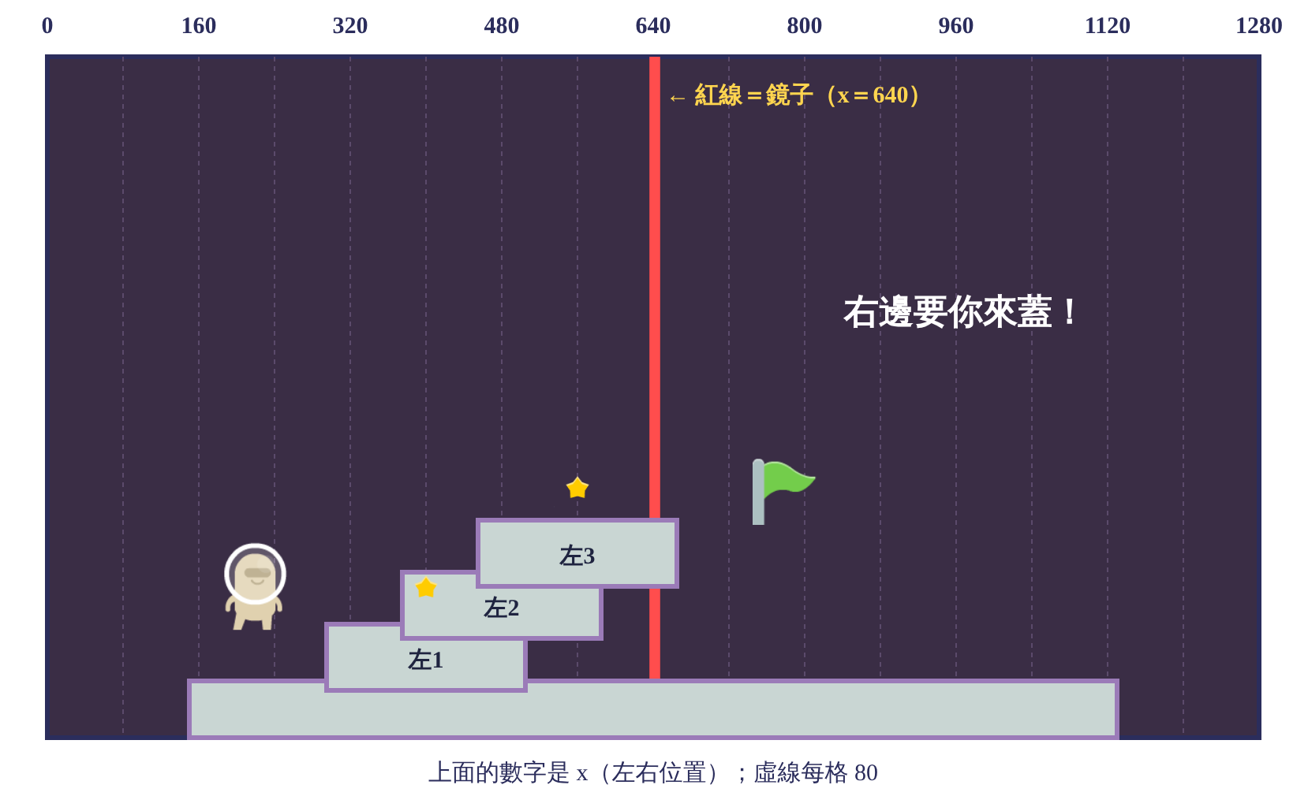
✏️ 暖身：照鏡子時，你舉「左手」，鏡子裡的人舉哪一隻手？ ＿＿＿＿ 手

🪞 鏡子關：做法
1. 點左邊的一塊平台（例如「左1」）。
2. 按 Ctrl + D 複製一份。
3. 在檢查器找到「Transform → Position」，裡面的 x 是左右位置、y 是上下位置。
4. 用下面的表算出右邊的 x，填進去。y 要不要改？想一想！
平台 | 左邊的 x  （題目給的） | 離紅線多遠  640 − 左邊的 x | 右邊的 x  640 ＋ 離紅線多遠
左1 | 400
左2 | 480
左3 | 560
✏️ y（上下位置）要跟左邊一樣，還是要改？ ☐ 一樣 ☐ 要改
5. 星星也用同樣的方法，複製到對稱的位置。
💡 偷偷學：數學‧線對稱
對稱軸（紅線）兩邊對應的東西，到對稱軸的距離一樣遠，方向剛好相反。
✏️ 自我檢查：左右兩邊像不像照鏡子？ ☐ 像 ☐ 還要調
✏️ 你能一路跳到右邊的旗子了嗎？ ☐ 可以 ☐ 還不行

🪐 第 6 課 自由發揮：設計我自己的星球
現在你是星球設計師！
我的星球叫
重力倍數
移動速度
跳躍力
任務：用複製平台、拖動、改數值，蓋一小段「只有在我的星球才過得了」的路。
✅ 可以自己做  複製、拖動平台和星星  改檢查器的數字  換角色圖片（老師幫你找） | 📝 先寫進願望清單，下次用 AI 做  加怪物  加會動的機關  加音樂、加第二個玩家
✏️ 先畫關卡草圖（平台、星星、旗子放哪裡）：
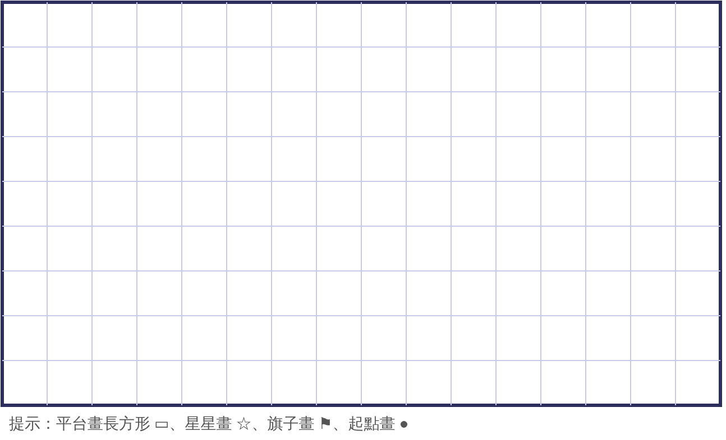
✏️ 為什麼別的星球（別的重力）過不了你的關？

🏁 認真學下去，就能做到這樣！
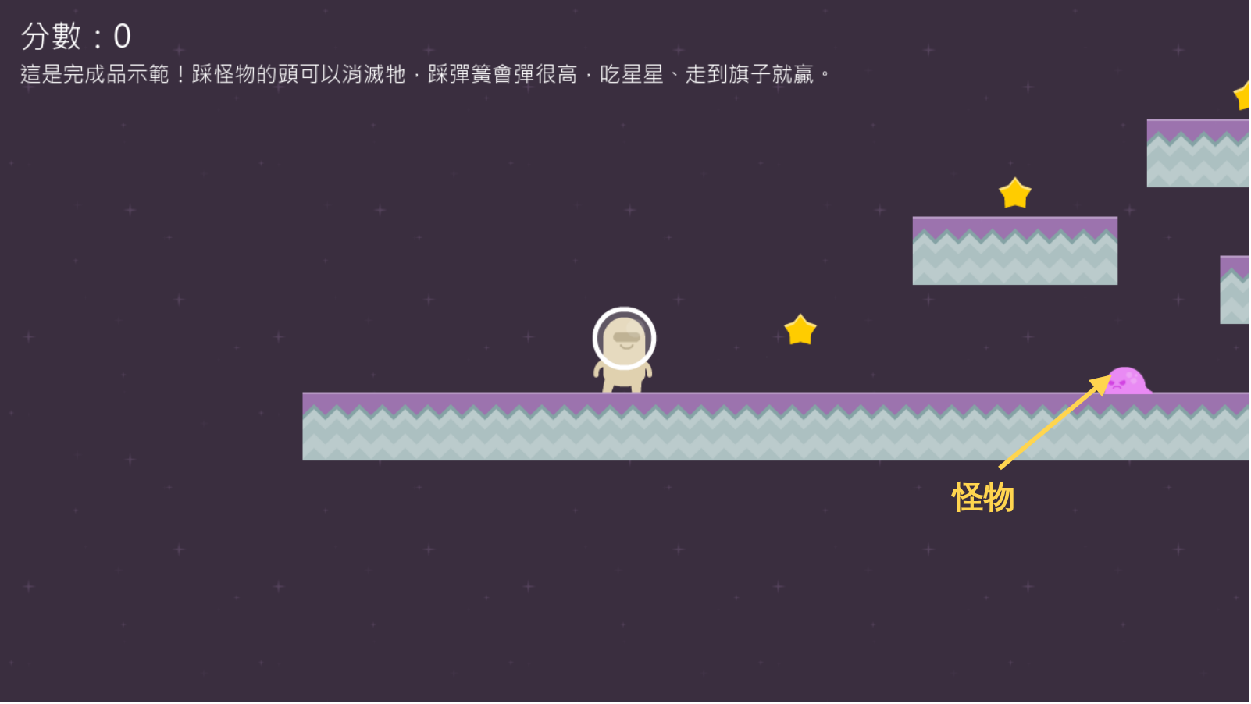
這是完成品示範：踩怪物的頭可以消滅牠，踩彈簧會彈很高。
✏️ 我的願望清單：我最想幫遊戲加什麼？
1.
2.
3.

🏠 回家小問題
月球的重力大約是地球的 1/6。如果你在地球能跳 30 公分高，到月球大約能跳多高？
先猜，寫下來，下次我們用遊戲來驗證：＿＿＿＿＿ 公分

⌨️ 快捷鍵小抄（可以剪下來貼在桌邊）

✂ 沿虛線剪下
想做的事 | 按鍵／做法
玩整個遊戲 | F5
只試現在這一關 | F6
改數值 | 點節點 → 右邊檢查器 → 改數字
複製 | Ctrl + D
存檔 | Ctrl + S
搬動東西 | 在 2D 畫面用滑鼠拖
遊戲裡：移動／跳／重來 | A D 或 ← →／空白鍵／R
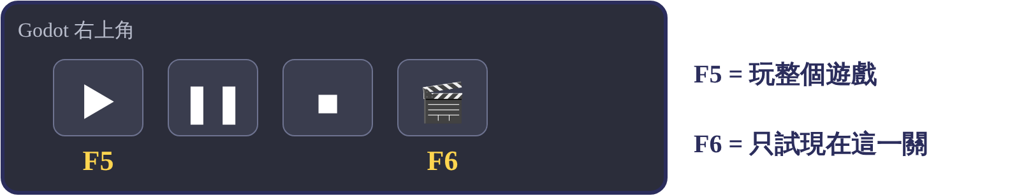

📖 詞彙表
詞 | 意思（生活例子）
遊戲引擎 | 做遊戲的工具箱
節點 | 遊戲裡的一個東西，像一塊積木
場景 | 很多節點組起來的一整個畫面，像拼好的樂高
檢查器 | 顯示和修改東西「數值」的地方，像遙控器
控制變因 | 一次只改一個，才知道是誰造成的
線對稱 | 以一條線當鏡子，兩邊一模一樣

給大人：解答與引導（上課前可撕下或不印）
第 1 課
・連連看：①選單列 ②場景面板 ③2D 畫面 ④工具列。
・檢查器在右邊、檔案系統通常在左下（依版面而定）。孩子螢幕較小時，這兩個面板可能被收起，請先幫他打開。
第 2 課
・「玩家」的圖示和「地面左」不一樣（角色和地面是不同種類的節點）。
・複製後多 1 顆星星（節點名稱會自動變成像「星5」這樣）。
第 3 課
・預設值：移動速度 200、跳躍力 400、重力倍數 1.0。
・引導問句：「你只改了一個數字嗎？」「跟你猜的一樣嗎？差在哪？」
・每個實驗後提醒改回原值，這正是控制變因。
第 4 課
・只有 0.17 跳得上高台。
・0.17 ÷ 1 = 0.17；約 1/6；30 × 6 = 180 公分（精確算 30 ÷ 0.17 ≈ 176，數字不必算很準，重點是「重力小 → 跳得高」）。
第 5 課
・左手 → 鏡子裡舉的是右手（方向相反）。
・左1：640−400=240 → 右 x = 880；左2：160 → 800；左3：80 → 720。y 不變。（剛好是虛線 3 格、2 格、1 格）
・星星：(400, 560) → (880, 560)；(560, 455) → (720, 455)。
・旗子在 (780, 460)，右邊階梯蓋好才爬得到。
・引導問句：「這塊到紅線多遠？對面也要一樣遠嗎？」
第 6 課
・換角色圖：assets/sprites/player.png；另有 4 種顏色在 assets/sprites/角色選擇/。
・超出範圍的點子（怪物、機關、音樂）寫進願望清單，當第二堂用 AI 做的題目。
時間參考
・第 0 課 5 分、第 1 課 15、第 2 課 15、第 3 課 35、第 4 課 15、第 5 課 25、第 6 課 30（合計約 140 分鐘，超過 2 小時，可視情況縮短第 6 課或移到下次）。
帶課原則
・全程用「先猜再試、一次只改一個」帶。答錯沒關係，重點是能說出「我改了什麼、結果怎樣」。

